Kubevirt Controller设计文档
(2019版本)

编制人员： | 吴恒
模版文件版本： | V1.0

文件修改记录表

日期 | 版本 | 变更说明 | 作者
2019-6-17 | 1.0 | 初始版本 | 吴恒

目 录
1. 引言 4
1.1 背景 4
1.2 编写目的 4
1.3 读者对象 4
1.4 文档书写约定 4
1.5 术语定义 4
1.6 参考资料 5
2. 整体设计 6
3. RoadMap 7

引言

背景
研发基于Kubernetes的虚拟机管理系统，复用Kubernetes的API设计规范，支持虚拟机生命周期管理。
- 规范性：支持Kubernetes API规范；
- 兼容性：支持Pod的反亲和等高级能力；
- 高可用：支持高可用

编写目的
- 确定软件的全部需求和软件组成模块，确定各模块的功能和用户接口。
- 作为研发工作基础，并以此作为具体API设计的依据和基础。
- 作为测试工作基础，用于制定相关测试计划等。

读者对象
本设计说明书的适用读者，一般为：设计及开发者和相关的测试人员。

文档书写约定
无。

术语定义
- Kubervirt-controller：将VM封装为Pod模型
- Libvirt：虚拟机生命周期管理工具，也是OpenStack用于管理虚拟机的工具。
- XML：XML是一种文件格式描述文件，是Libvirt的标准输入，不同的XML可以描述不同的虚拟机管理需求，并通过Libvirt进行实施。
- YAML：XML是一种文件格式描述文件，是Kubernetes的标准输入

参考资料
文档名称 | 版本号 | 作者 | 发布时间 | 简介
《轻量级高可靠虚拟机管理平台设计概述》 | 1.0 | 吴恒 | 2019.6 | 了解Kubernetes基本运行原理

整体设计
Kubernetes是主流的容器管理平台，Pod是其基本管理单元，也是高级属性，如亲和，反亲和的基础。在本文，Controller的作用是将Kind为VirtualMachine的Yaml/JSON转化为Kind为Pod的容器，用以指导整个生命周期管理。
其它设计见《Kubevirt-scheduler设计文档》和《Kubevirt API模式设计文档》

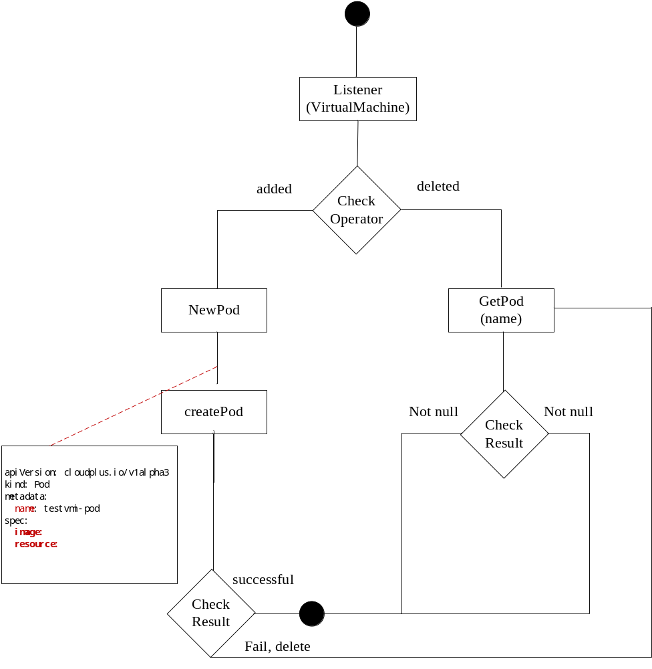
整个流程如上图所示，首先是监听器Listener，用于监听VirtualMachine资源，监听该资源只存在两种可能，一种是ADDED，一种是DELETE状态。
ADDED状态：新建Pod对象（注意这个对象会在Scheduler后被删除，在此处的目的是复用Kubernetes已有调度的核心和高级能力，如亲和等）。对于一个Pod对象，有三个关键的属性必须要设置：
- Metadata的Name：我们的规则是放在“default”下，建议一个vm2pod_开头，并拼接VirtualMachine的Metadata中Name字段；
- Image属性：这里指定默认值fake
- Resource属性：将VirtualMachine的资源需求相应的添加。注意：这个属性非常关键，否则可能引起调度器超分资源，引起宕机事故。
在拼接完Pod对象后，则执行创建Pod操作，该操作可能出现两种结果，一种是成功，则程序执行完成。否则，执行删除Pod操作。
DELETED状态：如果是Delete操作，则首先执行查询操作，看看该VM及其对应的Pod是否存在，如果不存在，则完成执行流程。如果存在，则删除。

RoadMap
整个研发分为三个月，主要完成的指标：
1.2019.7.1-2019.7.31：核心功能的研发（本文描述）
2.2019.8.1-2019.8.31：高可用支持，以及异常信息（本文暂未涉及）
3.2019.9.1-2019.9.30：高级属性支持，如亲和性，反亲和性（本文暂未涉及）

